Развитие зрительного восприятия
Найди силуэт предмета

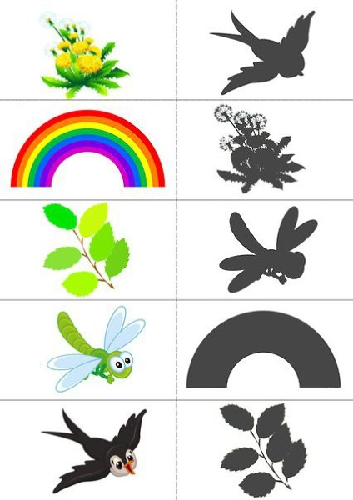

С какого дерева ветка, развитие зрительного восприятия, тренировка прослеживающей функции глаза.

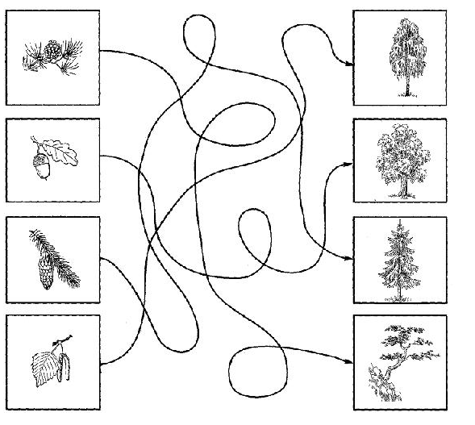

Расширить представление детей о характерных признаках весны

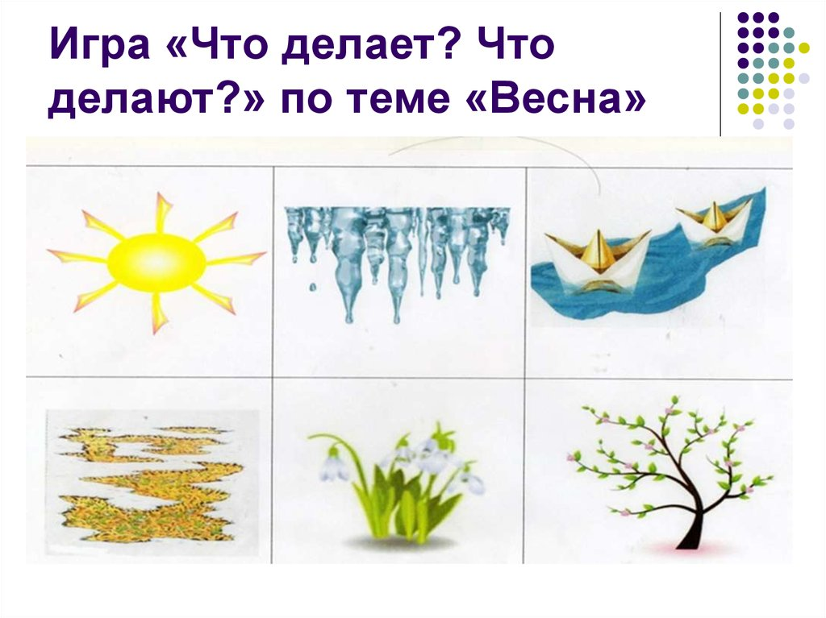

Развитие зрительно-моторной координации.
Предложите ребенку раскрасить картинку.
Учить зрительно соотносить предмет с геометрической формой.
Спросите ребенка на какую геометрическую фигуру похожи части дома: треугольник, прямоугольник, круг, квадрат.

